институт ОБЩЕСТВЕННОГО МНЕНИЯ «квалитас»


394036, г. Воронеж, пр. Революции, д. 44, к. 14
тел.: (473) 251-20-75, 251-90-75
E-mail: office@qualitas.ru
Internet: http://www.qualitas.ru
ИНН 3666065119
Расчётный счёт № 40702810613400101661 ЦЧ банк СБ РФ г. Воронеж

ЕЖЕМЕСЯЧНЫЙ БЮЛЛЕТЕНЬ
СОЦИОЛОГИЧЕСКИХ СООБЩЕНИЙ
ПО г. ВОРОНЕЖУ

№ 2016-01 (217)

При использовании информации ссылка на Институт
общественного мнения «Квалитас» обязательна.
В этом выпуске:

1 раздел: КАПРЕМОНТ: ЧЕЛОВЕК И ЗАКОН
- В Вашем доме когда-либо делали или никогда не делали капитальный ремонт? И если делали, то как давно?
- Сейчас Ваш дом, в котором Вы живёте, нуждается или не нуждается в капитальном ремонте?
- С этого года с жителей многоквартирных домов взимается ежемесячная плата за капитальный ремонт. Вы знаете об этом, что-нибудь слышали или слышите сейчас впервые?
- Эти платежи поступают в фонд капитального ремонта, который будет по очереди ремонтировать все дома в городе, начиная с самых старых. Как Вы думаете, это правильное или неправильное решение – собирать деньги на капитальный ремонт со всех жителей многоквартирных домов?
- Вы (Ваша семья) платите или не платите ежемесячную плату за капитальный ремонт?
- Для Вас, Вашей семьи сумма, которую Вы платите за капитальный ремонт, существенная или не очень существенная?

2 раздел: ЭЛЕКТОРАЛЬНЫЕ ПРЕДПОЧТЕНИЯ ВОРОНЕЖЦЕВ
- Знаете ли Вы, что-то слышали или ничего не знаете о том, что осенью 2016 года будут проходить выборы депутатов в Государственную Думу?
- Лично Вы планируете или не планируете принять участие в выборах?
- Скажите, пожалуйста, Вы рассматриваете или не рассматриваете вариант проголосовать за действующих сегодня депутатов от вашего территориального округа?
- А за представителей какой партии Вы, скорее всего, проголосовали бы на выборах в Государственную Думу?
- Скажите, пожалуйста, Вы допускаете или не допускаете для себя возможность проголосовать за В.Путина, если бы президентские выборы состоялись сегодня?
- Скажите, пожалуйста, Вы допускаете или не допускаете для себя возможность проголосовать за А.Гордеева, если бы губернаторские выборы состоялись сегодня?
- Скажите, пожалуйста, Вы допускаете или не допускаете для себя возможность проголосовать за А.Гусева, если бы выборы мэра состоялись сегодня?

3 раздел: ЛИДЕРЫ ЗРИТЕЛЬСКИХ И ЧИТАТЕЛЬСКИХ СИМПАТИЙ МИНУВШЕГО ГОДА
- Назовите, пожалуйста, самую интересную, на Ваш взгляд, центральную газету 2015 года
- Назовите, пожалуйста, самую интересную, на Ваш взгляд, местную газету 2015 года
- Назовите, пожалуйста, лучшую телепередачу центрального ТВ 2015 года
- Назовите, пожалуйста, лучшую телепередачу местного ТВ 2015 года
- Назовите, пожалуйста, самый интересный, на Ваш взгляд, местный интернет-портал 2015 года
- Назовите, пожалуйста, самый интересный кинофильм 2015 года

Редколлегия:

Н.А. Романович (главный редактор)
Ю.В. Митрофанов (редактор)
Р.Е. Виткалова (руководитель полевого исследования)

ИНФОРМАЦИОННАЯ БАЗА:
Раздел 1
– опрос проведен 8 – 11 декабря 2015 г., опрошено 610 человек;
– метод: телефонное интервью;
– выборка репрезентативна для населения г. Воронежа старше 18 лет по полу и возрасту.

Разделы 2-3
– опрос проведен 12 – 14 января 2016 г., опрошено 804 человека;
– метод: телефонное интервью;
– выборка репрезентативна для населения г. Воронежа старше 18 лет по полу и возрасту.

ИНСТИТУТ ОБЩЕСТВЕННОГО МНЕНИЯ «квалитас». Тел.: (473) 251-90-75, 251-20-75

Опрос проведён ИОМ "Квалитас" 8 – 11 декабря 2015 года методом телефонного интервью.
Выборка репрезентативна для населения г. Воронежа старше 18 лет по полу и возрасту.
Опрошено 610 человек.

1 раздел: КАПРЕМОНТ: человек и закон

В вашем доме когда-либо делали или никогда не делали капитальный ремонт? И если делали, то как давно?
Таблица 1
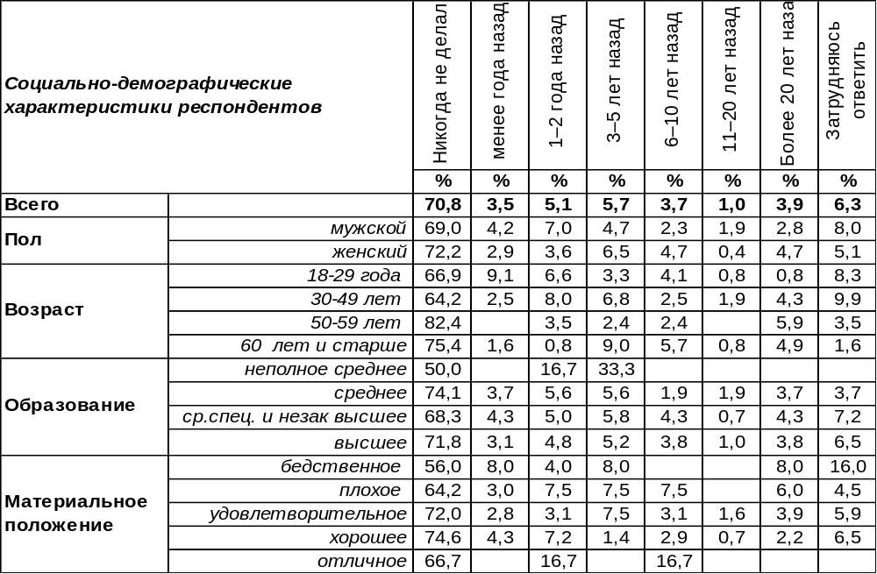
(Примечание: ответили жители многоквартирных домов,
распределение ответов респондентов по строке составляет 100%)
На этот вопрос отвечали только жители многоквартирных домов в городе Воронеже. В нашей выборке их численность составила 490 человек. Подавляющее большинство из них заявили, что на их памяти капитальный ремонт в их домах не производился (71%). Около четверти опрошенных (23%) вспомнили, что капитальный ремонт в их домах осуществлялся, и даже смогли назвать примерное время этого события. Менее года назад пережили это событие 4% жителей города. Сравнительно недавно (1-2 года назад) подвергались капремонту дома 5% горожан. Ещё 6% воронежцев поведали, что в течение последних пяти лет у них ремонт точно был. Как событие десятилетней давности вспоминают капремонт 4% жителей города. А у прочих (5%) подобные работы производились более 10 или даже 20 лет назад. Почему это стало интересно исследователям? Потому что с января 2015 года введена ежемесячная плата за капремонт в многоквартирных домах.
В связи с этим любопытно узнать, как обстоят дела с капремонтом по России в целом? Опрос граждан РФ от 18 лет и старше провел Фонд «Общественное мнение» в октябре 2015 года, было опрошено 1500 респондентов в 53 субъектах РФ (http://fom.ru).
В Вашем доме когда-либо делали или никогда не делали капитальный ремонт?
И если делали, то как давно?
 | Воронеж | Россия
Никогда не делали | 71% | 51%
Менее года назад | 4% | 3%
1-2 года назад | 5% | 5%
3-5 лет назад | 6% | 8%
6-10 лет назад | 4% | 4%
11-20 лет назад | 1% | 3%
Более 20 лет назад | 4% | 7%
Затрудняюсь ответить | 6% | 19%
Ситуация с капремонтом многоквартирных домов в России не принципиально отличается от ситуации в Воронеже – 30% жителей страны смогли вспомнить примерную дату капремонта (в Воронеже – 23%). Воронежцы чаще (71%), чем россияне (51%) отрицают наличие капремонта в своих домах. Зато россияне в три раза чаще затруднялись ответить (19/6), чем воронежцы, что и дает смещение вышеназванного показателя.

ИНСТИТУТ ОБЩЕСТВЕННОГО МНЕНИЯ «квалитас». Тел.: (473) 251-90-75, 251-20-75
Опрос проведён ИОМ "Квалитас" 8 – 11 декабря 2015 года методом телефонного интервью.
Выборка репрезентативна для населения г. Воронежа старше 18 лет по полу и возрасту.
Опрошено 610 человек.

Сейчас ваш дом, в котором Вы живёте, нуждается или не нуждается в капитальном ремонте?
Таблица 2
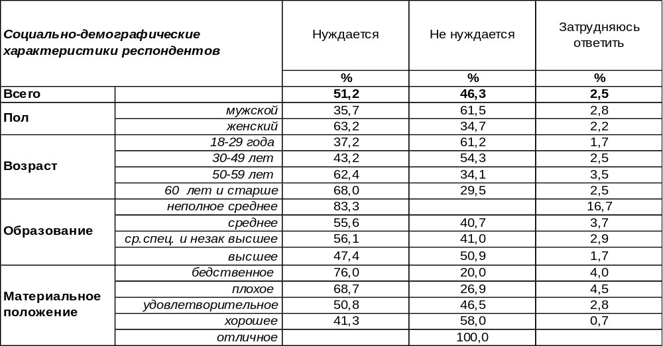
(Примечание: ответили жители многоквартирных домов - 490 человек,
распределение ответов респондентов по строке составляет 100%)
По оценкам экспертов, более трети многоквартирных домов в РФ изношены и нуждаются в капитальном ремонте. Более половины опрошенных жильцов многоквартирных домов в Воронеже признали свои дома требующими ремонта. Удивительная закономерность, но женщины настаивают на ремонте своих домов почти в два раза чаще мужчин (63/36). Чем богаче воронежцы, тем реже они сетуют на потребность в ремонте своих домов: от 76% среди самых бедных до 41% среди состоятельных граждан. Остается стоить догадки: либо состоятельные граждане уже сделали ремонт, либо у них квартиры в новых домах. Реже всего жаловались на отсутствие ремонта в своих домах жители Центрального района (34%), чаще всего – Левобережного (60%).
Сравним оценки жителей многоквартирных домов в Воронеже и по России в целом относительно потребности жилых домов в капитальном ремонте. Фонд «Общественное мнение» провел всероссийский опрос в октябре 2015 года, было опрошено 1500 респондентов в 53 субъектах РФ (http://fom.ru).

Сейчас Ваш дом, в котором Вы живёте, нуждается или не нуждается в капитальном ремонте?

Россияне чаще (71%), чем воронежцы (51%) полагают, что их дома нуждаются в капитальном ремонте. Можно видеть, что субъективные оценки состояния своих домов их жителями более пессимистичны, чем оценки экспертов.
ИНСТИТУТ ОБЩЕСТВЕННОГО МНЕНИЯ «квалитас». Тел.: (473) 251-90-75, 251-20-75
Опрос проведён ИОМ "Квалитас" 8 – 11 декабря 2015 года методом телефонного интервью.
Выборка репрезентативна для населения г. Воронежа старше 18 лет по полу и возрасту.
Опрошено 610 человек.

С этого года с жителей многоквартирных домов взимается ежемесячная плата за капитальный ремонт. Вы знаете об этом, что-нибудь слышали или слышите сейчас впервые?
Таблица 3
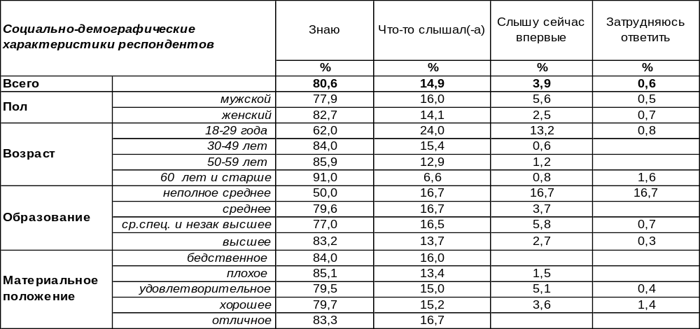
(Примечание: ответили жители многоквартирных домов - 490 человек,
распределение ответов респондентов по строке составляет 100%)
Подавляющее большинство жителей многоквартирных домов в Воронеже уже знают (или что-то слышали) о том, что с них по закону должна взыматься ежемесячная плата за капитальный ремонт (96%). Лишь 4% опрошенных оказались не в курсе происходящих нововведений. Воронежские мужчины чаще пребывают по этому поводу в неведении, чем женщины. Возможно, это связано с тем, что именно женщины, которые ведут домашнее хозяйство и контролируют семейный бюджет, занимаются оплатой коммунальных услуг. Кроме того, зачастую ничего не знают об этом молодые люди (13%), а также супруги, состоящие в гражданском браке (17%). Гражданский брак предполагает юный возраст супругов, которые часто живут на съемных квартирах, поэтому новые законы, касающиеся собственников жилья, могут проходить мимо них.
Знакомы ли жители других регионов России с нововведением? Всероссийский опрос был проведен Фондом «Общественное мнение» в октябре 2015 года, было опрошено 1500 респондентов в 53 субъектах РФ (http://fom.ru).

С этого года с жителей многоквартирных домов взимается ежемесячная плата за капитальный ремонт. Вы знаете об этом, что-нибудь слышали или слышите сейчас впервые?

Россияне в целом чуть менее (75%), чем воронежцы (81%) осведомлены о новом законе, но большинство жителей страны о нем слышали.
ИНСТИТУТ ОБЩЕСТВЕННОГО МНЕНИЯ «квалитас». Тел.: (473) 251-90-75, 251-20-75
Опрос проведён ИОМ "Квалитас" 8 – 11 декабря 2015 года методом телефонного интервью.
Выборка репрезентативна для населения г. Воронежа старше 18 лет по полу и возрасту.
Опрошено 610 человек.

Эти платежи поступают в Фонд капитального ремонта, который будет по очереди ремонтировать все дома в городе, начиная с самых старых. Как Вы думаете, это правильное или неправильное решение – собирать деньги на капитальный ремонт со всех жителей многоквартирных домов?
Таблица 4
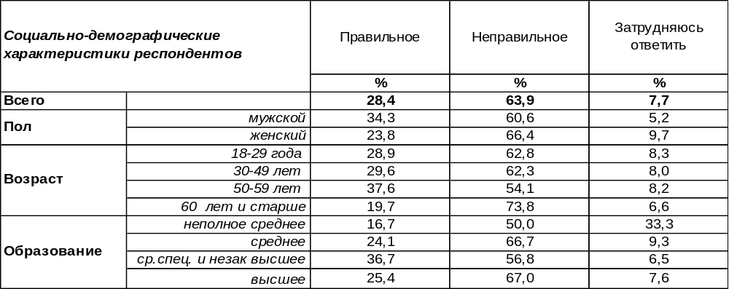
(Примечание: ответили жители многоквартирных домов - 490 человек,
распределение ответов респондентов по строке составляет 100%)
На самом деле новый закон не содержит в себе ничего принципиально нового. Собственники квартир и должны ремонтировать свои многоквартирные дома за свой счет. Дьявол, как водится, кроется в деталях. Конституция РФ и Гражданский кодекс РФ обременяют собственников содержанием своего имущества, а не чужого! А фонд капитального ремонта вправе использовать средства, собранные с одного дома на ремонт другого, согласно графику, составленному органами местного самоуправления. И плательщикам остается только догадываться, каким образом будет сформирована очередь, и кому выделят в первую очередь помощь, а чей дом отремонтируют через 10 лет. Очевидно поэтому 63% жильцов многоквартирных домов считают такое решение вопроса о капитальном ремонте домов неправильным. Согласны с ним лишь 28% воронежцев.
А как оценили новый закон жители многоквартирных домов в других регионах страны? Всероссийский опрос был проведен Фондом «Общественное мнение» в октябре 2015 года, было опрошено 1500 респондентов в 53 субъектах РФ (http://fom.ru).

Эти платежи поступают в фонд капитального ремонта, который будет по очереди ремонтировать все дома в городе, начиная с самых старых. Как Вы думаете, это правильное или неправильное решение – собирать деньги на капитальный ремонт со всех жителей многоквартирных домов?

Россияне чаще затруднялись ответить на этот вопрос (17%), чем воронежцы (8%), что привело к сокращению числа содержательных как позитивных, так и негативных ответов. Одно ясно – большинство жителей многоквартирных домов в стране выступают против несправедливого закона.
ИНСТИТУТ ОБЩЕСТВЕННОГО МНЕНИЯ «квалитас». Тел.: (473) 251-90-75, 251-20-75
Опрос проведён ИОМ "Квалитас" 8 – 11 декабря 2015 года методом телефонного интервью.
Выборка репрезентативна для населения г. Воронежа старше 18 лет по полу и возрасту.
Опрошено 610 человек.

Вы (Ваша семья) платите или не платите ежемесячную плату за капитальный ремонт?
Таблица 5
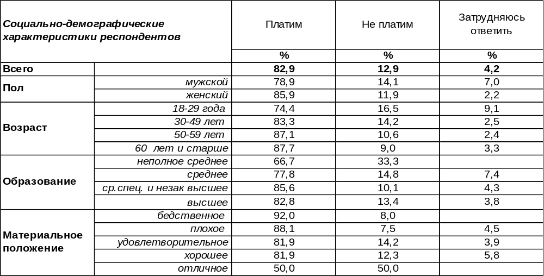
(Примечание: ответили жители многоквартирных домов в количестве 490 человек,
распределение ответов респондентов по строке составляет 100%)
Законом № 271-ФЗ установлена ежемесячная плата за капремонт многоквартирных домов, размер которой колеблется от 5 до 7 рублей с каждого квадратного метра (точный размер устанавливается в регионе). Эта плата обязательна для всех собственников, отказ от уплаты незаконен, и деньги с неплательщиков взыскиваются в судебном порядке. Закон направлен на создание четкого механизма, который позволит проводить капремонт всего жилого фонда в плановом порядке.
Как свидетельствуют результаты опроса воронежцев, 83% собственников уже платят необходимую сумму. Не платят её 13% жителей многоквартирных домов в Воронеже. Причины могут быть разными: они не являются собственниками; проживают в муниципальных домах; отказываются от уплаты, считая её несправедливой. В последнем случае им грозит суд.
А как поступают жители многоквартирных домов в других регионах России? Всероссийский опрос был проведен Фондом «Общественное мнение» в октябре 2015 года, было опрошено 1500 респондентов в 53 субъектах РФ (http://fom.ru).

Вы (Ваша семья) платите или не платите ежемесячную плату за капитальный ремонт?

Большинство жителей многоквартирных домов РФ уже выплачивают необходимую сумму на капремонт (67%). Процент неплательщиков в целом по стране выше, чем в Воронеже (21/13).
ИНСТИТУТ ОБЩЕСТВЕННОГО МНЕНИЯ «квалитас». Тел.: (473) 251-90-75, 251-20-75
Опрос проведён ИОМ "Квалитас" 8 – 11 декабря 2015 года методом телефонного интервью.
Выборка репрезентативна для населения г. Воронежа старше 18 лет по полу и возрасту.
Опрошено 610 человек.

Для Вас, Вашей семьи сумма, которую Вы платите за капитальный ремонт, существенная или не очень существенная?
Таблица 6
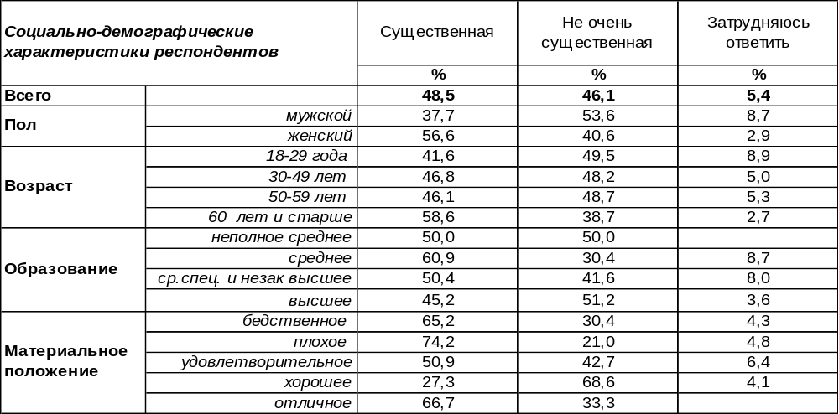
(Примечание: ответили жители многоквартирных домов,
распределение ответов респондентов по строке составляет 100%)
На этот вопрос отвечали лишь те жители многоквартирных домов в Воронеже, которые уже платят в общий Фонд деньги за капитальный ремонт (в нашей выборке их оказалось 427 человек). Почти каждый второй опрошенный (49%) признал, что величина оплаты за капремонт весьма значительна для их семейного бюджета. Среди людей пенсионного возраста этот показатель повышается до 59%. В то же время 46% собственников квартир не считают её значительной.
Сильно ли ударила по кошельку остальных жителей России обязательная оплата за капремонт? Всероссийский опрос был проведен Фондом «Общественное мнение» в октябре 2015 года, было опрошено 1500 респондентов в 53 субъектах РФ (http://fom.ru).

Для Вас, Вашей семьи сумма, которую Вы платите за капитальный ремонт, существенная
или не очень существенная?

Большинство россиян – плательщиков за капремонт – считают, что сумма, которую им приходится выплачивать, согласно новому закону, весьма существенна (62%) для их семей. Судя по результатам опросов, воронежцы менее болезненно восприняли необходимость оплаты капремонта, чем жители других российских регионов. Для жителей малых городов и райцентров, которые включены в общероссийскую выборку, любые отчисления от семейного бюджета имеют значение, поскольку уровень заработной платы там обычно ниже, чем в больших городах.
ИНСТИТУТ ОБЩЕСТВЕННОГО МНЕНИЯ «квалитас». Тел.: (473) 251-90-75, 251-20-75
Опрос проведён ИОМ "Квалитас" 12 – 14 января 2016 года методом телефонного интервью.
Выборка репрезентативна для населения г. Воронежа старше 18 лет по полу и возрасту.
Опрошено 804 человека.

2 раздел: ЭЛЕКТОРАЛЬНЫЕ ПРЕДПОЧТЕНИЯ ВОРОНЕЖЦЕВ

ЗНАЕТЕ ЛИ ВЫ, ЧТО-ТО СЛЫШАЛИ ИЛИ НИЧЕГО НЕ ЗНАЕТЕ О ТОМ, ЧТО ОСЕНЬЮ 2016 ГОДА БУДУТ ПРОХОДИТЬ ВЫБОРЫ ДЕПУТАТОВ В ГОСУДАРСТВЕННУЮ ДУМУ?
Таблица 7
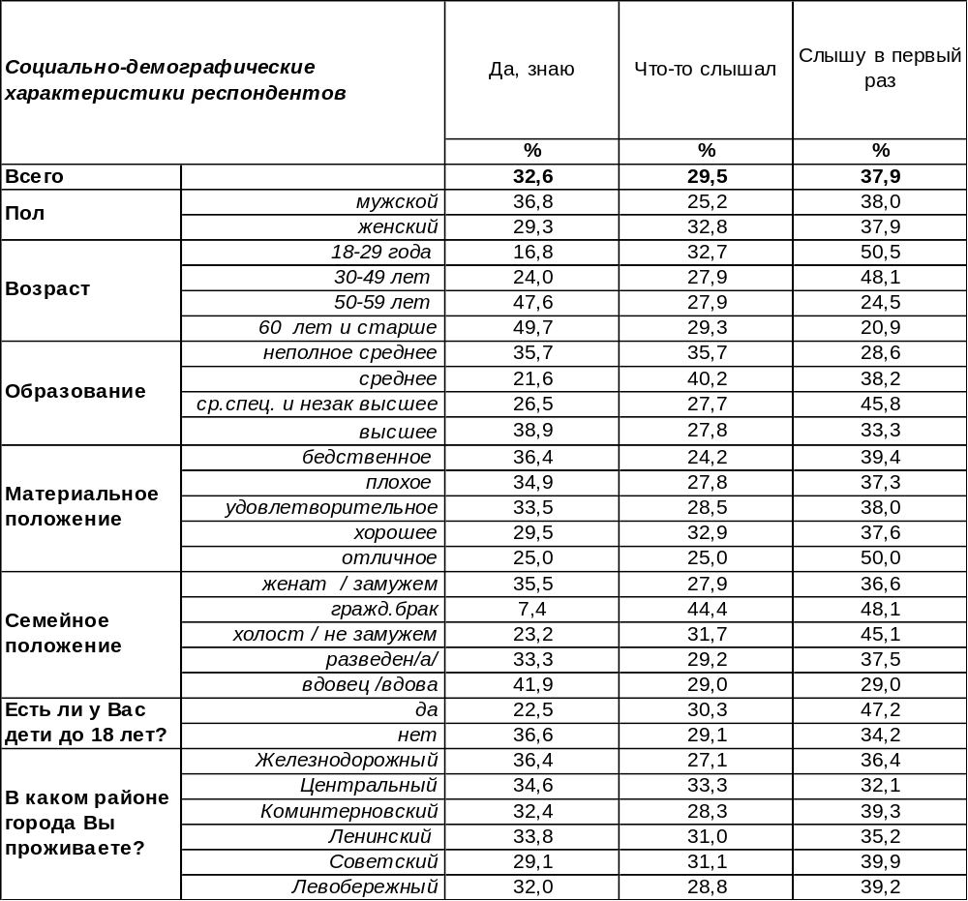
(Примечание: распределение ответов респондентов по строке составляет 100%)

Как известно, осенью 2016 года в России состоятся выборы в Государственную Думу РФ. Помимо социальной и политической значимости предстоящих выборов в высший законодательный орган власти, особую остроту этому событию придает то горькое послевкусие, которое осталось от предыдущей избирательной кампании. Именно нарушения в ходе сбора голосов и их подсчёта породили акции протеста, кульминацией которых стали выступления на Болотной площади и проспекте академика Сахарова. Часть населения до сих пор считает деятельность Думы текущего созыва нелегитимной.
А знают ли воронежцы о предстоящих осенью выборах? За восемь месяцев до дня голосования 38% горожан даже не подозревают о предстоящем событии. Как правило, это совсем молодые люди. В их среде эта цифра превышает 50%. Еще 30% «что-то слышали». И почти столько же (33%) респондентов утверждают, что владеют информацией в полной мере. Много это или мало? Давайте сравним информированность воронежцев год назад, за четыре месяца до выборов в местные законодательные органы власти [см.Бюллетень №2015-04]. В апреле 2015 года о предстоящих выборах знали 24% жителей Воронежа, 29% что-то слышали, ну а 47% были в совершенном неведении о предстоящем событии.
ИНСТИТУТ ОБЩЕСТВЕННОГО МНЕНИЯ «квалитас». Тел.: (473) 251-90-75, 251-20-75
Опрос проведён ИОМ "Квалитас" 12 – 14 января 2016 года методом телефонного интервью.
Выборка репрезентативна для населения г. Воронежа старше 18 лет по полу и возрасту.
Опрошено 804 человека.

ЛИЧНО ВЫ ПЛАНИРУЕТЕ ИЛИ НЕ ПЛАНИРУЕТЕ ПРИНЯТЬ УЧАСТИЕ В ВЫБОРАХ?
Таблица 8
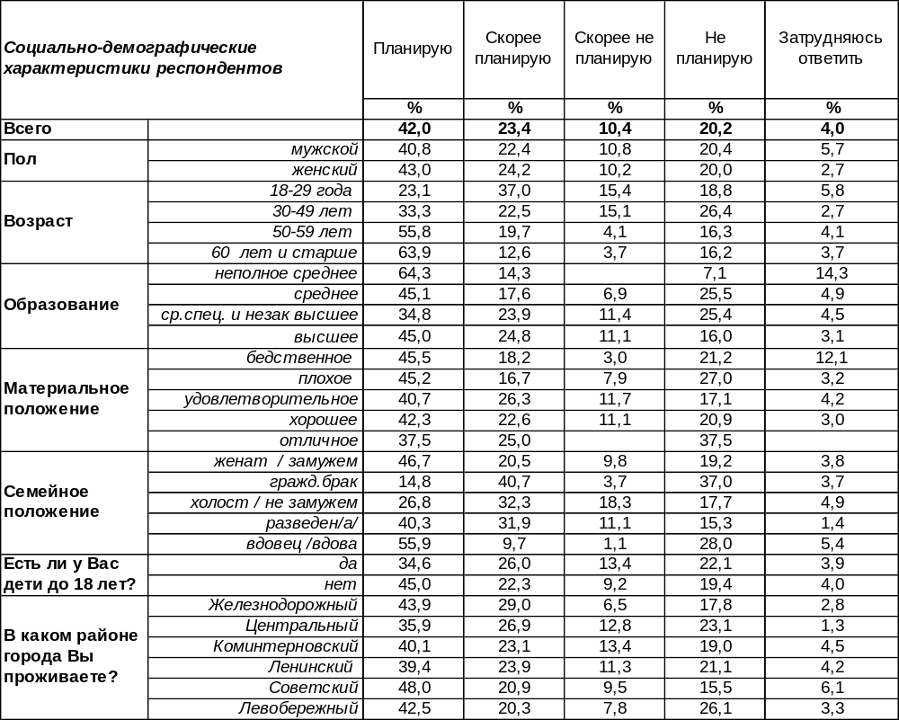
(Примечание: распределение ответов респондентов по строке составляет 100%)
Так уж случилось, что основные претензии к социологам в последнее время сводятся к ошибкам в прогнозировании явки на выборах. Помимо этого, зачастую и сами журналисты или рядовые граждане усугубляют ситуацию, неверно трактуя результаты опросов. Например, далеко не все понимают, что нельзя ставить знак равенства между результатами ответов респондентов о возможном их участии в процессе голосования и прогнозом явки. Последний является плодом анализа многих прямых и косвенных результатов опроса, изучения предыдущего опыта голосования респондента, а также степени важности лично для него результатов выборов, да и самого этого выборного органа власти.
Как правило, после кропотливого анализа социологи и делают прогнозы о предполагаемой явке электората на избирательные участки. А ведь есть же еще достаточно существенные и мало прогнозируемые ситуации, которые могут оказать значительное влияние на участие в процессе голосования. Ну, хотя бы погода в день выборов или, скажем, эпидемиологическая ситуация в регионе…
Именно поэтому реальная явка почти всегда бывает ниже декларируемой. Так было и в прошлом году. Так, за четыре месяца до выборов в городскую и областную Думу до 70% воронежцев утверждали, что с той или иной степени вероятности планируют участие в предстоящих выборах. Реально же до избирательных участков дошли менее четверти зарегистрированных воронежских избирателей.
Так что давать прогнозы весьма преждевременно. Можно только сказать, что на сегодняшний день около 65% горожан не исключают возможности своего участия в осенних выборах депутатов Государственной Думы. А как показывает практика, на выборы приходят менее половины от заявленного числа.
ИНСТИТУТ ОБЩЕСТВЕННОГО МНЕНИЯ «квалитас». Тел.: (473) 251-90-75, 251-20-75
Опрос проведён ИОМ "Квалитас" 12 – 14 января 2016 года методом телефонного интервью.
Выборка репрезентативна для населения г. Воронежа старше 18 лет по полу и возрасту.
Опрошено 804 человека.

СКАЖИТЕ, ПОЖАЛУЙСТА, ВЫ РАССМАТРИВАЕТЕ ИЛИ НЕ РАССМАТРИВАЕТЕ ВАРИАНТ ПРОГОЛОСОВАТЬ ЗА ДЕЙСТВУЮЩИХ СЕГОДНЯ ДЕПУТАТОВ ОТ ВАШЕГО ТЕРРИТОРИАЛЬНОГО ОКРУГА?
Таблица 9
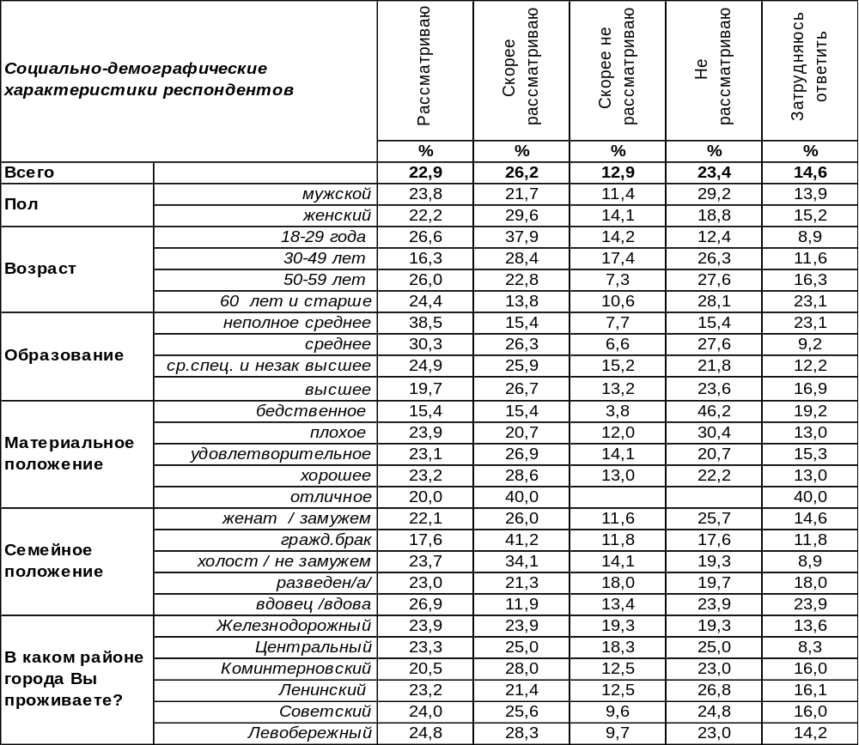
(Примечание: ответили 642 респондента;
распределение ответов респондентов по строке составляет 100%)
Зачастую наши сограждане не имеют представления о том, кто является депутатом того или иного представительного органа власти по их территориальному округу. Не исключением являются и депутаты Государственной Думы.
Тем не менее, в целом почти 48% опрошенных воронежцев не исключают возможности проголосовать на предстоящих выборах за действующих депутатов. При этом результаты остаются неизменными независимо от района проживания, а значит, и территориального округа респондента. Почему так происходит? Возможно, дело в том, что населению не очевидно влияние конкретного депутата на положение дел в округе. Россияне в целом и воронежцы в частности готовы делегировать ответственность за ситуацию в ареале своего обитания скорее мэру, губернатору или Президенту. В крайнем случае, партии власти, к которой, как правило, и принадлежат те самые депутаты.
В то же время 36% жителей Воронежа, попавших в нашу выборку при опросе, в той или иной степени не готовы поддержать на будущих выборах действующих депутатов от своего территориального округа. При этом 23% респондентов свою неготовность выражают достаточно категорично. По большей части это мужчины, люди среднего и старшего возраста с плохим и даже бедственным материальным положением.
Не смогли сформулировать свое мнение по вопросу поддержки на выборах действующих депутатов Госдумы около 15% опрошенных горожан.
ИНСТИТУТ ОБЩЕСТВЕННОГО МНЕНИЯ «квалитас». Тел.: (473) 251-90-75, 251-20-75
Опрос проведён ИОМ "Квалитас" 12 – 14 января 2016 года методом телефонного интервью.
Выборка репрезентативна для населения г. Воронежа старше 18 лет по полу и возрасту.
Опрошено 804 человека.

А ЗА ПРЕДСТАВИТЕЛЕЙ КАКОЙ ПАРТИИ ВЫ, СКОРЕЕ ВСЕГО, ПРОГОЛОСОВАЛИ БЫ НА ВЫБОРАХ В ГОСУДАРСТВЕННУЮ ДУМУ?
Таблица 9
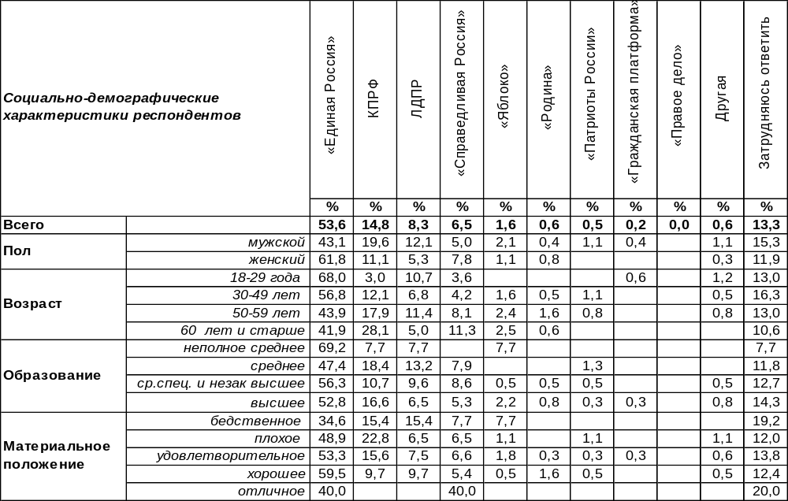
(Примечание: ответили 642 респондента;
распределение ответов респондентов по строке составляет 100%)
За восемь месяцев до выборов депутатов в Государственную Думу РФ лидерство партии «Единая Россия» выглядит более чем внушительно.
Пересчитаем полученные результаты, исключив затруднившихся с ответом. Среди тех, кто дал содержательный ответ, рейтинг «Единой России» поднимается уже до 62%.
Сравним полученные результаты с аналогичными показателями в масштабах всей России. Общероссийский опрос провёл Фонд «Общественное мнение» 23-24 января 2016 года. Опрошено 3000 респондентов в 73 субъектах РФ. На графике приведены показатели пяти партий показавших наилучшие результаты.
За представителей какой партии Вы, скорее всего, проголосовали бы на выборах
в Государственную Думу?

ИНСТИТУТ ОБЩЕСТВЕННОГО МНЕНИЯ «квалитас». Тел.: (473) 251-90-75, 251-20-75
Опрос проведён ИОМ "Квалитас" 12 – 14 января 2016 года методом телефонного интервью.
Выборка репрезентативна для населения г. Воронежа старше 18 лет по полу и возрасту.
Опрошено 804 человека.

СКАЖИТЕ, ПОЖАЛУЙСТА, ВЫ ДОПУСКАЕТЕ ИЛИ НЕ ДОПУСКАЕТЕ ДЛЯ СЕБЯ ВОЗМОЖНОСТЬ ПРОГОЛОСОВАТЬ ЗА В.ПУТИНА, ЕСЛИ БЫ ПРЕЗИДЕНТСКИЕ ВЫБОРЫ СОСТОЯЛИСЬ СЕГОДНЯ?
Таблица 10
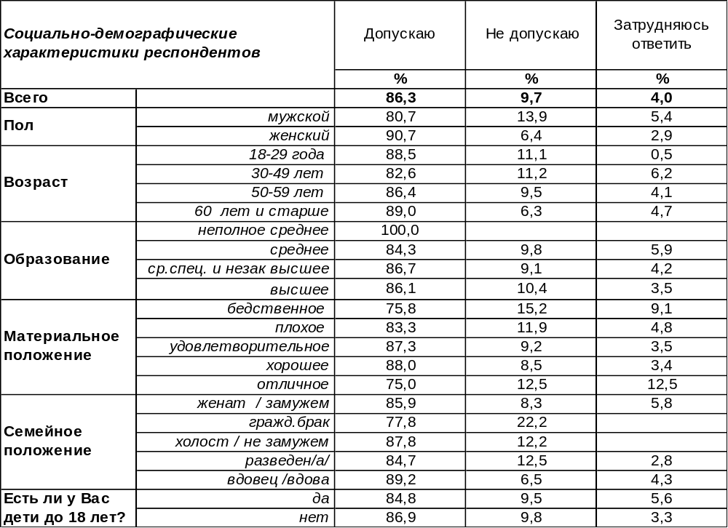
(Примечание: распределение ответов респондентов по строке составляет 100%)
На сегодняшний день чуть более 86% жителей Воронежа не исключают для себя возможность вновь проголосовать за действующего Президента РФ. Безусловно, не факт, что все так ответившие в итоге отдадут свой голос В.Путину, если он выдвинет свою кандидатуру на следующих выборах.
А вот Фонд «Общественное мнение» провел очередной общероссийский опрос 23-24 января 2016 года, где россиянам уже был предложен список возможных кандидатов на президентских выборах. При наличии привычных альтернатив (Зюганов, Жириновский и т.д.) В.Путин получил 72% электоральной поддержки (http://fom.ru/).

Представьте себе, что в следующее воскресенье состоятся выборы президента России.
Скажите, пожалуйста, за кого из политиков Вы бы проголосовали?

ИНСТИТУТ ОБЩЕСТВЕННОГО МНЕНИЯ «квалитас». Тел.: (473) 251-90-75, 251-20-75
Опрос проведён ИОМ "Квалитас" 12 – 14 января 2016 года методом телефонного интервью.
Выборка репрезентативна для населения г. Воронежа старше 18 лет по полу и возрасту.
Опрошено 804 человека.

СКАЖИТЕ, ПОЖАЛУЙСТА, ВЫ ДОПУСКАЕТЕ ИЛИ НЕ ДОПУСКАЕТЕ ДЛЯ СЕБЯ ВОЗМОЖНОСТЬ ПРОГОЛОСОВАТЬ ЗА А.ГОРДЕЕВА, ЕСЛИ БЫ ГУБЕРНАТОРСКИЕ ВЫБОРЫ СОСТОЯЛИСЬ СЕГОДНЯ?
Таблица 11
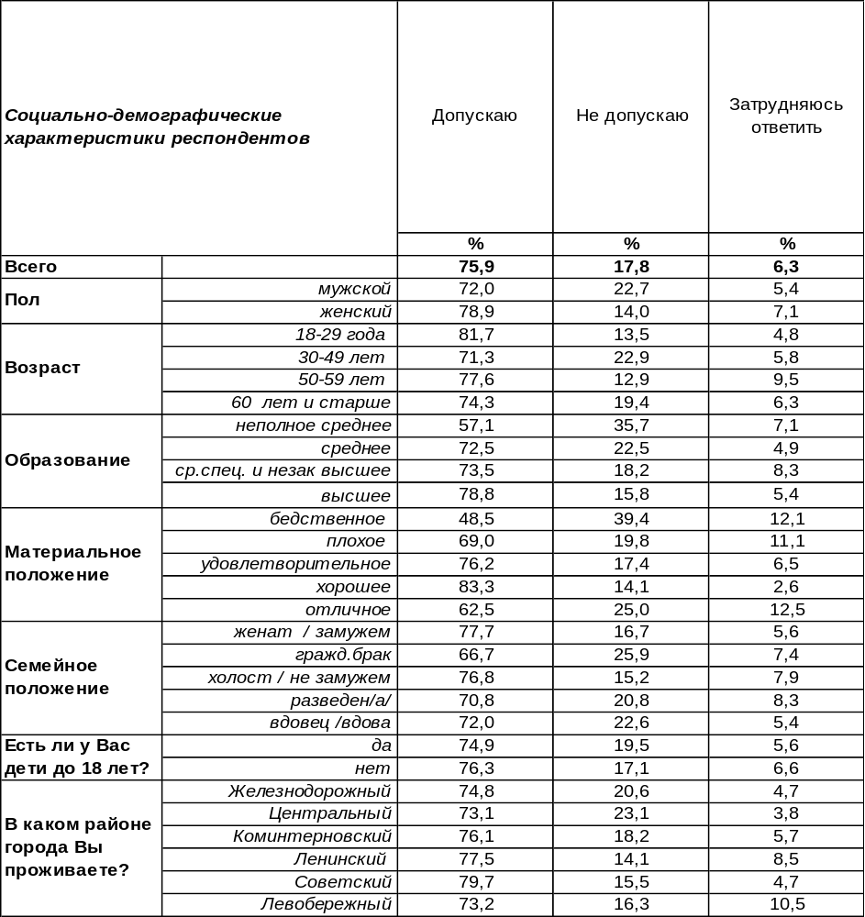
(Примечание: распределение ответов респондентов по строке составляет 100%)

За действующего губернатора Воронежской области А.Гордеева теоретически могут проголосовать 76% воронежцев, случись выборы в ближайшее время. Много это или мало? С одной стороны, конечно, много – подавляющее большинство. С другой стороны, в сентябре 2014 года на выборах губернатора А.Гордеев набрал в Воронеже около 84% голосов избирателей.
Кстати, вышеуказанная цифра близка к показателю уровня доверия действующему губернатору. Напомним, доверяют главе области 79% жителей областного центра. 11% в той или иной степени не доверяют, а еще около 8% заявили, что почти ничего не знают о деятельности А.Гордеева. [см.Бюллетень №2015-07].
Не допускают для себя возможности отдавать свой голос действующему губернатору 18% респондентов. Кто же эти люди? Это чаще мужчины, чем женщины (23% и 14% соответственно), зачастую люди с бедственным материальным положением (39%) и неполным средним образованием (36%). То есть те горожане, которые не вполне смогли вписаться в реалии сегодняшнего дня.
ИНСТИТУТ ОБЩЕСТВЕННОГО МНЕНИЯ «квалитас». Тел.: (473) 251-90-75, 251-20-75
Опрос проведён ИОМ "Квалитас" 12 – 14 января 2016 года методом телефонного интервью.
Выборка репрезентативна для населения г. Воронежа старше 18 лет по полу и возрасту.
Опрошено 804 человека.

СКАЖИТЕ, ПОЖАЛУЙСТА, ВЫ ДОПУСКАЕТЕ ИЛИ НЕ ДОПУСКАЕТЕ ДЛЯ СЕБЯ ВОЗМОЖНОСТЬ ПРОГОЛОСОВАТЬ ЗА А.ГУСЕВА, ЕСЛИ БЫ ВЫБОРЫ МЭРА СОСТОЯЛИСЬ СЕГОДНЯ?
Таблица 12
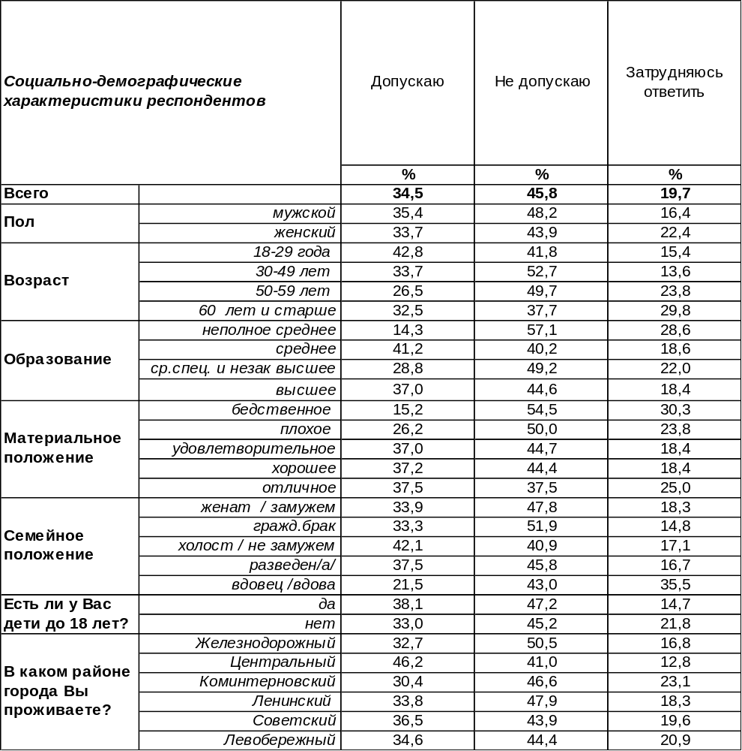
(Примечание: распределение ответов респондентов по строке составляет 100%)
Летом 2015 года мы поинтересовались у жителей областного центра, в какой степени они доверяют или не доверяют мэру Воронежа А.Гусеву. Самый популярный ответ был «ничего не знаю о его деятельности». Так высказались 54% воронежцев. Безусловно, это можно было списать на небольшой срок нахождения А.Гусева в кресле градоначальника и непубличный характер Александра Викторовича. О своем доверии действующему мэру полгода назад заявили 29% опрошенных, противоположного мнения придерживались 16% горожан.
Скорее всего, те люди, которые мало осведомлены о деятельности городского главы, не готовы отдать ему свой голос на выборах, случись они сегодня. Таких набралось 46% от всех опрошенных.
Не исключают для себя возможности проголосовать за действующего мэра почти 35% воронежцев. Много это или мало? С одной стороны, конечно, мало, ибо количество положительных ответов уступает количеству отрицательных. С другой стороны, количество людей, допускающих возможность голосовать за А.Гусева, оказалось даже больше, чем людей, выразивших ему своё доверие (35/29). Число потенциальных избирателей может увеличиться и за счет тех, кто пока пребывает в неведении относительно его деятельности. В любом случае, у Александра Викторовича есть еще время раскрыть свой потенциал перед рядовыми жителями Воронежа. Важно также донести до них отчёт о проделанной работе.
ИНСТИТУТ ОБЩЕСТВЕННОГО МНЕНИЯ «квалитас». Тел.: (473) 251-90-75, 251-20-75
Опрос проведён ИОМ "Квалитас" 12 – 14 января 2016 года методом телефонного интервью.
Выборка репрезентативна для населения г. Воронежа старше 18 лет по полу и возрасту.
Опрошено 804 человека.

3 раздел: ЛИДЕРЫ ЗРИТЕЛЬСКИХ И ЧИТАТЕЛЬСКИХ СИМПАТИЙ МИНУВШЕГО ГОДА
Вот уже шестнадцатый год Институт общественного мнения «Квалитас» в январе публикует результаты опроса воронежцев для выявления лидеров зрительских и читательских симпатий. Этот проект способствует определению полюбившихся народу газет, телепрограмм, различению фильмов-однодневок и фильмов, так сказать, «на века».
Как мы уже не раз отмечали, официальные данные о тиражах печатных изданий, рейтингах телепередач или кассовых сборах в кинотеатрах не вполне отражают реальную картину распределения зрительских и читательских симпатий. Дело в том, что возникает дилемма выбора между ценой и качеством. Не все граждане могут приобрести то, что им действительно нравится, финансовые соображения зачастую вынуждают их отказываться от привычных и любимых изданий. По финансовым показателям выпадают из числа популярных программы платных каналов, да и проблема устаревших телевизионных приемников, принимающих от силы 2-3 канала, связана с материальным достатком их владельцев.
С учетом того, что реалии времени уже не позволяют игнорировать глубину проникновения и степень влияния интернет-ресурсов на информационном поле, мы уже третий год пытаемся выявить наиболее интересные для воронежцев интернет-порталы, имеющие «местную прописку» или отражающие перипетии губернской жизни.
Вопросы респондентам о читательских и зрительских предпочтениях задавались в открытой форме, то есть без подсказок вариантов ответов (наименований газет, телевизионных передач и кинофильмов).
Все итоговые результаты округлены до целых чисел в процентном выражении. В таблицах издания ранжированы по фактическим показателям.

НАЗОВИТЕ, ПОЖАЛУЙСТА, САМУЮ ИНТЕРЕСНУЮ, НА ВАШ ВЗГЛЯД, ЦЕНТРАЛЬНУЮ

ГАЗЕТУ 2015 ГОДА
В результате опроса 54% наших респондентов заявили, что не читают федеральные печатные издания. По итогам 2014 года эта цифра составляла 39%, а еще годом ранее – 35%. Еще 14% опрошенных затруднились дать содержательный ответ. Всего были названы 23 издания. В нижеприведенной таблице представлена первая десятка лидеров читательских симпатий.

№ | Издание | 2000г. | 2001г. | 2002г. | 2003г. | 2004г. | 2005г. | 2006г. | 2007г. | 2008г. | 2009г. | 2010 г. | 2011 г. | 2012 г. | 2013 г. | 2014 г. | 2015 г.
1 | Комсомольская  правда | 20 | 21 | 20 | 21 | 20 | 20 | 20 | 25 | 16 | 28 | 19 | 14 | 20 | 12 | 17 | 11
2 | Аргументы  и факты | 13 | 10 | 9 | 9 | 9 | 10 | 9 | 12 | 13 | 11 | 8 | 7 | 9 | 14 | 16 | 7
3 | Российская  газета | - | 1 | 1 | 1 | - | 1 | 1 | 4 | 3 | 4 | 4 | 5 | 6 | 4 | 5 | 5
4 | Коммерсант | - | - | - | - | 1 | - | 1 | - | - | 1 | 1 | <1 | >1 | 2 | 1 | 2
5-8 | Известия | - | - | - | 1 | 1 | - | 1 | - | 1 | 1 | <1 | <1 | <1 | 1 | <1 | 1
5-8 | Московский  комсомолец | 8 | 6 | 7 | 5 | 4 | 4 | 2 | 2 | 2 | 1 | 2 | 1 | 3 | <1 | 2 | 1
5-8 | Советская  Россия | 2 | 3 | 2 | 2 | 2 | - | 1 | 1 | 1 | 1 | 1 | <1 | >1 | 1 | <1 | 1
5-8 | Аргументы недели | - | - | - | - | - | - | - | - | - | - | - | - | <1 | - | - | 1
9-10 | Новая газета | - | - | - | - | - | - | - | - | - | - | - | - | <1 | <1 | - | <1
9-10 | Моя семья | - | - | 1 | - | - | 1 | 1 | 1 | 2 | 1 | 1 | <1 | >1 | <1 | <1 | <1

Несмотря на то что тройка лидеров за год осталась неизменной, общее снижение численности читательской базы уменьшило и количество симпатизирующих каждому изданию отдельно.

ИНСТИТУТ ОБЩЕСТВЕННОГО МНЕНИЯ «квалитас». Тел.: (473) 251-90-75, 251-20-75
Опрос проведён ИОМ "Квалитас" 12 – 14 января 2016 года методом телефонного интервью.
Выборка репрезентативна для населения г. Воронежа старше 18 лет по полу и возрасту.
Опрошено 804 человека.

НАЗОВИТЕ, ПОЖАЛУЙСТА, САМУЮ ИНТЕРЕСНУЮ, НА ВАШ ВЗГЛЯД, МЕСТНУЮ

ГАЗЕТУ 2015 ГОДА
Напомним, что в итоговой таблице результаты округлены до целых чисел в процентном выражении. Сами же издания ранжированы по фактическим показателям. Ниже мы приводим первую десятку воронежских газет, набравших наибольшее количество читательских симпатий.

№ | Издание | 2000г. | 2001г. | 2002г. | 2003г. | 2004г. | 2005г. | 2006г. | 2007г. | 2008г. | 2009г. | 2010 г. | 2011 г. | 2012 г. | 2013 г. | 2014 г | 2015 г
1 | Моё! | 29 | 28 | 30 | 35 | 30 | 30 | 40 | 36 | 35 | 44 | 36 | 27 | 39 | 35 | 38 | 31
2 | Коммуна | 14 | 12 | 7 | 8 | 7 | 6 | 5 | 4 | 3 | 2 | 3 | 2 | 4 | 3 | 4 | 3
3-6 | Берег | 3 | 1 | 2 | 1 | 4 | 2 | 1 | 2 | 2 | 2 | 2 | 1 | 3 | 2 | 2 | 2
3-6 | Ва-банкъ | 1 | 2 | 2 | 1 | 2 | - | - | 1 | 1 | - | 1 | 1 | 3 | <1 | 1 | 2
3-6 | Комсомольская правда  (региональный вкладыш) | - | - | - | 1 | 3 | 3 | 2 | 2 | <1 | <1 | 2 | <1 | 2 | 4 | 6 | 2
3-6 | Семёрочка | - | - | - | - | - | - | - | - | - | - | - | - | - | - | - | 2
7-10 | Камелот | 3 | 3 | 2 | 1 | 1 | 2 | 1 | 3 | 2 | 2 | 2 | 1 | 7 | 2 | 1 | 1
7-10 | Галерея Чижова | - | - | - | - | - | - | - | 1 | 2 | 2 | 1 | <1 | 3 | 2 | <1 | 1
7-10 | Воронежский  курьер | 1 | 1 | 2 | 1 | 1 | 2 | 1 | 2 | 2 | 1 | 2 | 2 | <1 | 2 | 2 | 1
7-10 | АиФ  Черноземья | - | - | - | - | <1 | - | - | - | - | - | - | - | 2 | 4 | 5 | 1

По результатам опроса мы можем сделать вывод, что в 2015 году на рынке местных печатных изданий, как, впрочем, и федеральных, произошел обвал читательского интереса. Если по итогам 2014 и 2013 годов местную печатную прессу не читали 28% и 26% соответственно, то в 2015 году эта цифра подскочила до 39%. Что, соответственно, уменьшило число читателей каждого издания по отдельности.
Что касается рейтинга местных печатных СМИ, то откровений мы тут не наблюдаем. Есть традиционный лидер, чей показатель превышает суммарные значения всех других изданий, упомянутых респондентами. Деление остальных участников рынка со 2-го по 10-е место весьма условно, так как их показатели не выходят за рамки статистической погрешности.
Всего при опросе воронежцами были названы 20 местных печатных изданий. 12% респондентов не смогли ответить на поставленный вопрос.

ИНСТИТУТ ОБЩЕСТВЕННОГО МНЕНИЯ «квалитас». Тел.: (473) 251-90-75, 251-20-75
Опрос проведён ИОМ "Квалитас" 12 – 14 января 2016 года методом телефонного интервью.
Выборка репрезентативна для населения г. Воронежа старше 18 лет по полу и возрасту.
Опрошено 804 человека.

НАЗОВИТЕ, ПОЖАЛУЙСТА, ЛУЧШУЮ ТЕЛЕПЕРЕДАЧУ ЦЕНТРАЛЬНОГО ТВ 2015 ГОДА
В ходе исследования только 3 респондента из 804 опрошенных заявили, что вообще не смотрят телевизор. Эта цифра как-то не вяжется с набирающим силу трендом, когда стало хорошим тоном декларировать отсутствие телевизора в доме или полный отказ от его просмотра.
Кроме того, 7% воронежцев, участвующих в опросе, заявили, что не видели в 2015 году заслуживающих их внимания телепередач на федеральных каналах, а 23% опрошенных затруднились дать содержательный ответ на поставленный вопрос.

№ | Телевизионные  передачи | 2000г | 2001г | 2002г | 2003г | 2004г | 2005г | 2006г | 2007г | 2008г | 2009г | 2010 г. | 2011 г. | 2012 г. | 2013 г | 2014 г | 2015 г
1 | Вести  (канал Россия 1) | - | 3 | 3 | 5 | 2 | 5 | 7 | 6 | 11 | 6 | 6 | 7 | 8 | 6 | 9 | 10
2 | Время / Новости  (1 канал) | 10 | 12 | 9 | 11 | 13 | 12 | 11 | 18 | 18 | 14 | 13 | 16 | 9 | 5 | 9 | 9
3-4 | Вечер с Владимиром Соловьевым / Поединок  (канал Россия 1) | - | - | - | - | - | - | - | - | - | - | 3 | 1 | 2 | 2 | 6 | 8
3-4 | Пусть говорят  (1 канал) | - | - | - | - | - | 6 | 4 | 4 | 2 | 5 | 5 | 9 | 11 | 7 | 5 | 8
5 | Голос  (1 канал) | - | - | - | - | - | - | - | - | - | - | - | - | 5 | 9 | 7 | 3
6-9 | Право голоса  (ТВ Центр) | - | - | - | - | - | - | - | - | - | - | - | - | - | - | - | 2
6-9 | Новости  (Россия 24) | - | - | - | - | - | - | - | - | <1 | - | - | - | <1 | <1 | 2 | 2
6-9 | Comedy Club  (ТНТ) | - | - | - | - | - | - | - | - | 2 | - | - | - | 3 | 1 | 1 | 2
6-9 | Время покажет  (1 канал) | - | - | - | - | - | - | - | - | - | - | - | - | - | - | - | 2
10 | КВН  (1 канал) | 1 | 1 | - | - | <1 | <1 | <1 | <1 | <1 | 2 | <1 | <1 | 2 | 2 | 2 | 1

Второй год подряд в телезрительских предпочтениях правят бал информационные телепередачи и новостные в первую очередь. Что неудивительно, принимая во внимание реалии сегодняшнего дня.
При этом второй раз за пятнадцать лет наших наблюдений новостные выпуски на канале «Россия 1» обошли по популярности аналогичные передачи на «1 канале».
ИНСТИТУТ ОБЩЕСТВЕННОГО МНЕНИЯ «квалитас». Тел.: (473) 251-90-75, 251-20-75
Опрос проведён ИОМ "Квалитас" 12 – 14 января 2016 года методом телефонного интервью.
Выборка репрезентативна для населения г. Воронежа старше 18 лет по полу и возрасту.
Опрошено 804 человека.

НАЗОВИТЕ, ПОЖАЛУЙСТА, ЛУЧШУЮ ТЕЛЕПЕРЕДАЧУ Местного ТВ 2015 ГОДА

По итогам 2015 года только 1,5% воронежцев заявили, что не смотрят передачи местных телеканалов. 11% респондентов посчитали, что в 2015 году не было телепередач, которые могут претендовать на звание «самые интересные». Приблизительно столько же (12%) не удовлетворённых качеством передач воронежцев наблюдалось и год назад. Затруднились сформулировать свое мнение по этому вопросу 43% жителей областного центра. Всего же опрошенными горожанами были названы 23 передачи, которые могут быть включены в число на лидеров зрительских симпатий.
Традиционно публикуем первую пятерку передач местного телевидения, которые лидируют в общественном мнении. В таблице телепередачи ранжированы по фактическим показателям.

Телевизионные  передачи | 2000г | 2001г | 2002г | 2003г | 2004г | 2005г | 2006г | 2007г | 2008г | 2009г | 2010г | 2011г | 2012 | 2013 | 2014 | 2015
1. Вести-Воронеж  (ВГТРК) | 32 | 26 | 29 | 39 | 35 | 32 | 31 | 27 | 36 | 40 | 31 | 32 | 32 | 23 | 27 | 22
2. Губернские новости  (ТНТ-Губерния) | - | - | - | 1 | 1 | <1 | 3 | 2 | 5 | 9 | 9 | 9 | 14 | 14 | 19 | 14
3. Новости 24  (Рен-ТВ Воронеж) | - | - | 1 | 2 | 3 | 10 | 6 | 4 | 3 | 5 | 3 | 1 | 7 | 3 | 2 | 3
4-5. Утро вместе  (ТНТ-Губерния) | - | - | - | - | - | - | - | - | - | - | - | - | - | - | - | 1
4-5. Сезон забот  (ВГТРК) | - | - | - | - | - | - | - | - | - | <1 | 1 | <1 | <1 | 1 | 2 | 1

Как говорится, при всем богатстве выбора воронежцы по-прежнему предпочитают местные новости и передачи прикладного характера с уклоном в приусадебное хозяйство.
Не смотря на то что многолетние лидеры зрительских симпатий – «Вести-Воронеж» и «Губернские новости» телеканалов ВГТРК и ТНТ-Губерния – несколько снизили свои показатели в абсолютных цифрах, разрыв между ними остался неизменным.
ИНСТИТУТ ОБЩЕСТВЕННОГО МНЕНИЯ «квалитас». Тел.: (473) 251-90-75, 251-20-75
Опрос проведён ИОМ "Квалитас" 12 – 14 января 2016 года методом телефонного интервью.
Выборка репрезентативна для населения г. Воронежа старше 18 лет по полу и возрасту.
Опрошено 804 человека.

НАЗОВИТЕ, ПОЖАЛУЙСТА, САМЫЙ ИНТЕРЕСНЫЙ, НА ВАШ ВЗГЛЯД, МЕСТНЫЙ ИНТЕРНЕТ-ПОРТАЛ (САЙТ) 2015 года
Третий год подряд мы продолжаем определять наиболее интересный, с точки зрения жителей Воронежа, местный интернет-ресурс.
Следует отметить, что мы предоставили нашим респондентам право не ограничиваться рамками только сетевых СМИ. При желании они могли назвать любые интернет-порталы, имеющие региональную прописку или работающие в рамках «местной специфики».
В ходе опроса респондентами было названо всего около сорока интернет-ресурсов. Напомним, что по итогам 2014 и 2013 годов было названо 24 и 13 порталов соответственно.
51% опрошенных воронежцев затруднились ответить на поставленный вопрос, а 24% заявили, что им чужды радости пользования всемирной паутиной. Год назад таких насчитывалось 29%.
В итоговой таблице приведены названия тех ресурсов, которые были названы нашими респондентами более двух раз.

№№ | Интернет портал | 2013г. | 2014г. | 2015г.
1 | Моё! оnline Воронеж | 5% | 9% | 7%
2 | БВФ (Большой Воронежский Форум) | 10% | 8% | 6%
3 | Воронежский городской портал. 36on.ru | 3% | 3% | 2%
4-7 | Сообщество «Типичный Воронеж» (vk.com) | - | - | 1%
4-7 | Вести-Воронеж | - | - | 1%
4-7 | РИА Воронеж | 2% | 2% | 1%
4-7 | Блокнот Воронеж | 0,5% | <1% | 1%
8-11 | Агентство Бизнес Информации Abireg.ru | 0,5% | 1% | <1%
8-11 | Avito (Воронеж) | - | - | <1%
8-11 | De Facto | - | <1% | <1%
8-11 | Камелот | - | <1% | <1%

Так как в таблице мы представляем результаты, округленные до целых чисел, то хотим уточнить, что фактический разрыв между ресурсами-лидерами составляет не 1%, а всего 0,5%. Что вполне укладывается в рамки статистической погрешности. Руководствуясь этим утверждением, мы бы рекомендовали не придавать особого значения распределению рангового положения интернет-ресурсов с 4 по 11 место, так как это положение весьма условно.

ИНСТИТУТ ОБЩЕСТВЕННОГО МНЕНИЯ «квалитас». Тел.: (473) 251-90-75, 251-20-75
Опрос проведён ИОМ "Квалитас" 12 – 14 января 2016 года методом телефонного интервью.
Выборка репрезентативна для населения г. Воронежа старше 18 лет по полу и возрасту.
Опрошено 804 человека.

НАЗОВИТЕ, ПОЖАЛУЙСТА, САМЫЙ ИНТЕРЕСНЫЙ КИНОФИЛЬМ 2015 ГОДА

По итогам 2015 года воронежцы назвали около 170 художественных фильмов, мультфильмов и сериалов, претендующих, по их мнению, на звание «самый интересный фильм года». По итогам 2014 года всего было названо 180 фильмов, а в 2013 – 150. При этом 10% опрошенных нами воронежцев заявили, что в 2015 не видели достойных фильмов, а ещё 47% респондентов затруднились дать ответ на этот вопрос.
Традиционно констатируем специфические особенности ответов респондентов по обозначенной тематике.
- Респонденты концентрируют свое внимание не столько на новинках, сколько на некогда полюбившихся фильмах, не обращая внимания на дату их выхода.
- Как правило, воронежцы во время опроса не обращают внимания и на то, является ли фильм телевизионным или кинофильмом. Отсюда в списке самых любимых фильмов так много телевизионных постановок и даже телесериалов.
- Установлено, что чем день показа того или иного фильма ближе к дате опроса, тем ближе он расположен к вершине нашего рейтинга.
На суд читателей Бюллетеня выносим только те фильмы, которые были в ходе опроса упомянуты более пяти раз.

№№ | Кинофильм 2014 года | Количество упоминаний | %
1 | Звёздные войны. Эпизод VII: Пробуждение Силы | 17 | 2,1
2-4 | Тихий Дон | 12 | 1,5
2-4 | Выживший | 12 | 1,5
2-4 | Марсианин | 12 | 1,5
5-6 | Самый лучший день | 8 | 1,0
5-6 | Интерстеллар | 8 | 1,0
7-11 | Крым. Путь на Родину | 6 | 0,7
7-11 | Он — дракон | 6 | 0,7
7-11 | Батальон | 6 | 0,7
7-11 | Сталинград | 6 | 0,7
7-11 | Хоббит. Битва пяти армий | 6 | 0,7
12 | Левиафан | 5 | 0,6

ИНСТИТУТ ОБЩЕСТВЕННОГО МНЕНИЯ «квалитас». Тел.: (473) 251-90-75, 251-20-75
Опрос проведён ИОМ "Квалитас" 12 – 14 января 2016 года методом телефонного интервью.
Выборка репрезентативна для населения г. Воронежа старше 18 лет по полу и возрасту.
Опрошено 804 человека.

ЛИДЕРЫ ЗРИТЕЛЬСКИХ СИМПАТИЙ ПРОШЛЫХ ЛЕТ

Кинофильм | 2014 год |  | Кинофильм | 2006 год
Интерстеллар | 3,2% |  | 1. Остров | 11%
Екатерина | 2,6% |  | 2. 9 рота | 10%
Дракула | 1,9% |  | 3. Дневной дозор | 3%
Кинофильм | 2013 год |  | Кинофильм | 2005 год
Сталинград | 7,6% |  | 1. 9 рота | 11%
Легенда №17 | 5,5% |  | 2. Мастер и Маргарита | 7%
Горько! | 2,8% |  | 3. Турецкий гамбит | 5%
Кинофильм | 2012 год |  | Кинофильм | 2004 год
Аватар | 3,7% |  | 1. Московская сага | 6%
Хоббит. Нежданное путешествие | 2,5% |  | 2. Клон | 5%
Сумерки. Сага. Рассвет. Часть 2 | 2,5% |  | 3. Улицы разбитых фонарей | 3%
Кинофильм | 2011 год |  | Кинофильм | 2003 год
1-2. Высоцкий. Спасибо, что живой | 6% |  | 1. Участок | 9%
1-2. Сваты (сериал) | 6% |  | 2. Две судьбы | 6%
3. Елки 2 | 4% |  | 3. Бригада | 6%
Кинофильм | 2010 год |  | Кинофильм | 2002 год
1. Аватар | 9% |  | 1. Бригада | 17%
2. Брестская крепость | 4% |  | 2. Семейные узы | 7%
3. Сваты (сериал) | 3% |  | 3. Тайга | 3%
Кинофильм | 2009 год |  | Кинофильм | 2001 год
1. Тарас Бульба | 8% |  | 1. Земля любви | 8%
2. Адмирал | 7% |  | 2. Граница – таежный роман | 6%
3. 2012 | 6% |  | 3. Остановка по требованию | 5%
Кинофильм | 2008 год |  | Кинофильм | 2000 год
1. Адмирал | 8% |  | 1. Сибирский цирюльник | 12%
2. Ирония Судьбы - 2 | 3% |  | 2. Граница – таежный роман | 6%
3. Родные люди | 2% |  | 3. Вавилонская башня | 5%
Кинофильм | 2007 год
1. Татьянин день | 11%
2. Ирония Судьбы: Продолжение | 8%
3. Ликвидация | 3%

ИНСТИТУТ ОБЩЕСТВЕННОГО МНЕНИЯ «квалитас». Тел.: (473) 251-90-75, 251-20-75
Опрос проведён ИОМ "Квалитас" 12 – 14 января 2016 года методом телефонного интервью.
Выборка репрезентативна для населения г. Воронежа старше 18 лет по полу и возрасту.
Опрошено 804 человека.

СОЦИАЛЬНО-ДЕМОГРАФИЧЕСКИЕ ХАРАКТЕРИСТИКИ РЕСПОНДЕНТОВ

Пол | %
мужской | 43,9
женский | 56,1

Возраст | %
18 – 29 лет | 25,9
30 – 49 лет | 32,1
50 – 59 лет | 18,3
60 лет и старше | 23,7

Образование | %
Неполное среднее | 1,7
Среднее | 12,7
Средне-специальное и незаконченное высшее | 32,8
Высшее | 52,8

Материальное положение | %
Бедственное / Денег не хватает даже на питание и квартплату/ | 4,1
Плохое /Денег хватает только на питание и квартплату/ | 15,7
Удовлетворительное /Кроме питания и квартплаты денег хватает на покупку недорогих вещей/ | 50,1
Хорошее /Могу покупать дорогие вещи, но далеко не всё по карману/ | 29,1
Отличное / Мы можем позволить себе достаточно дорогостоящие вещи – квартиру, дачу и др. / | 1,0

Семейное положение | %
Женат /замужем/ | 55,7
Не женаты, но живем вместе | 3,3
Холост /не замужем/ | 20,4
Разведен /разведена/ | 9,0
Вдовец /вдова/ | 11,6

Есть ли у Вас дети до 18 лет? | %
Да | 28,7
Нет | 71,3

